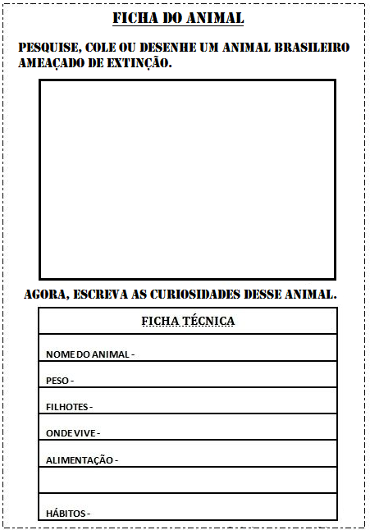
Componente curricular: Português e CIências / Tema da aula: Ficha de animal (Gênero textual) / Práticas de linguagem: Leitura/escrita /Habilidades: EF15LP01; EF15LP02; EF15LP03.

